P63 综合练习题2

2. 根据银行储户的基本信息，完成以下分析。

每一列的含义如下图所示：

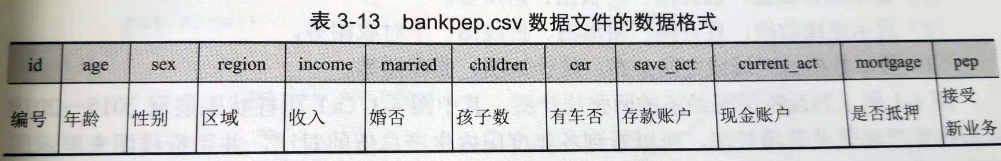

（1）从bankpep.csv文件中（在data.rar中）读取用户信息。

（2）查看储户的总数，以及居住在不同区域的储户数。

（3）计算不同性别储户收入的均值和方差。

（4）按性别、区域统计接受新业务的储户数。

（5）将存款账户、接受新业务的数据转化为数值型。

（6）分析收入、存款账户与接受新业务之间的关系。

